4 KATEGORIJA
(jauniai, suaugę)

Amžiaus kategorijos:
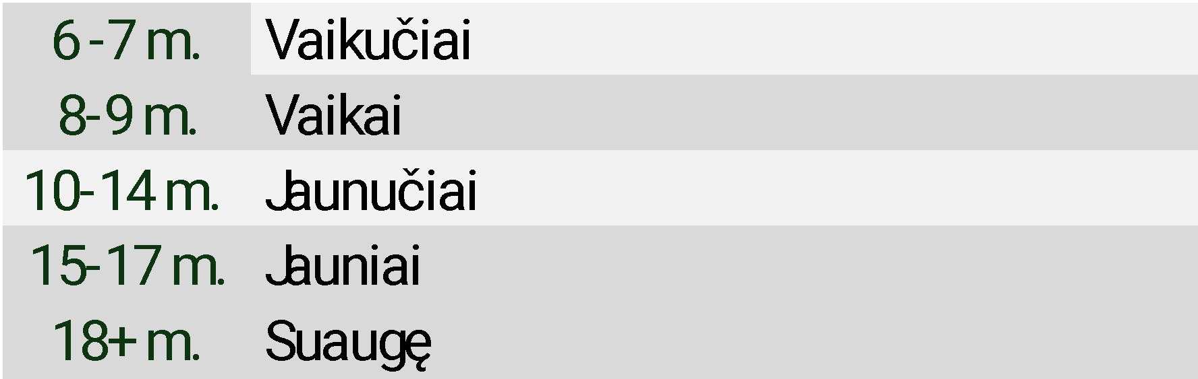
Bendros taisyklės:
- Pasirodymo trukmė – 3:30-4:30 min.
- Rutiną sudaro:
- Iš anksto numatyti privalomieji elementai, kurių techninė vertė – nuo 0,5 iki 0,7, o bendra suma – 5,5 taškai. Pratimo eiliškumą galima susidėlioti individualiai.
- Privaloma žemies dalies cheorografija – ne mažiau kaip 15 sekundžių, tačiau ne daugiau kaip 40 sekundžių.
- Galimos, tačiau neprivalomos technikos premijos.

Nr. | Triuko kodas | Pavadinimas | Vertė
1 | E1 | Eight knee wrapping drop with turn 540° | 0.6
2 | E2 | Mil 720 ° | 0.6
3 | E3 | Arpit handstand ring | 0.7
4 | E4 | Front split/middle split balance with spiral wrapping | 0.6
5 | E5 | Drop Eight half turn | 0.5
6 | E6 | Iguana | 0.7
7 | E7 | Handstand spiral wrapping in front split 180° | 0.7
8 | E8 | Hang Arabesque extended | 0.5
9 | E9 | Spiral drop 360° | 0.6
Bendra suma |  |  | 5.5
PRIVALOMIEJI ELEMENTAI

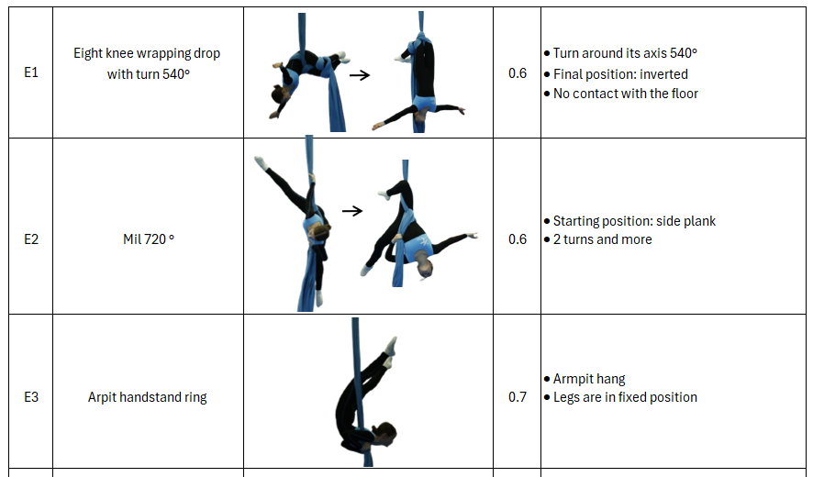
PRIVALOMIEJI ELEMENTAI

